**Обучение грамоте**

**Суммативное оценивание за сквозную тему «В здоровом теле - здоровый дух!»**

**Виды речевой деятельности:** Чтение

Письмо

**Задания**

**Чтение**

1. **Прочитайте текст и ответьте на вопросы.**

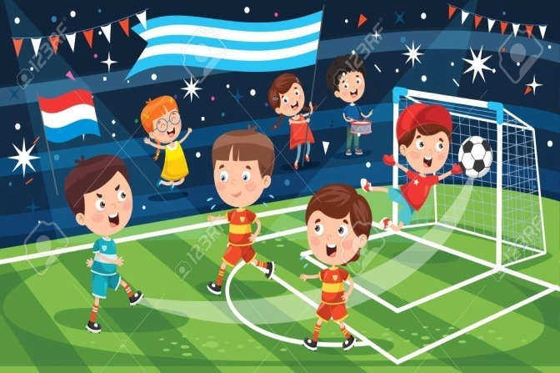

**Футбол**

Дети собрались играть в футбол. На поле играют две команды. Это очень сильные, крепкие ребята. Аскар был вратарем, а Витя и Айдар были защитниками. Вот мяч летит прямо в ворота! Аскар схватил мяч. Матч начался.

**Запишите ответы на вопросы по содержанию текста.**

О чем этот текст?____________________________________________

Какие ребята играют в футбол?____________________

**Письмо**

2.Составьте три вопроса по картинке. Напишите красиво



|  |  |  |  |
| --- | --- | --- | --- |
| **Критерий оценивания** | **№ задания** | **Дескрипторы** | **Балл** |
| **Обучающийся** |
| Составляет и отвечает на вопросы по тексту | 1 | Определяет о ком говорится в тексте | 1 |
| Отвечает на вопрос по содержанию прочитанного текста | 1 |
| Составляет первый вопрос к картинке | 1 |
| Составляет второй вопрос к картинке | 1 |
| Составляет третий вопрос к картинке | 1 |
| Соблюдает нормы каллиграфии | 2 | Записывает составленные вопросы без ошибок | 1 |
| Правильно соединяет буквы и пишет разборчиво | 1 |
| Всего баллов | | | 7 |